***Aislantes:*** Los aislantes son materiales con una resistencia tan alta, que no es posible la conducción eléctrica a través de ellos.

***Conductores:*** Los conductores son materiales (generalmente metales), cuya estructura electrónica les permite conducir la corriente eléctrica a bajas temperaturas o temperatura ambiente; su resistividad al paso dela corriente eléctrica es muy baja. De acuerdo con la teoría de bandas, son aquellos materiales cuyas bandas de valencia y de conducción, se encuentran muy próximas entre sí, al grado de que, en algunos casos, estas bandas se encuentran sobrepuestas.

***Súper conductores:*** Son aquellos metales que pueden tener una capacidad de corriente eléctrica, sin resistencia o pérdida de energía. La resistividad eléctrica de un conductor metálico disminuye gradualmente a medida que la temperatura se reduce.

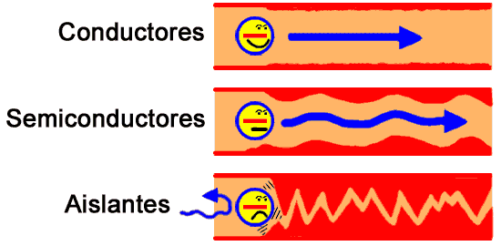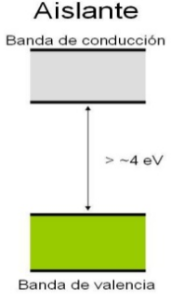

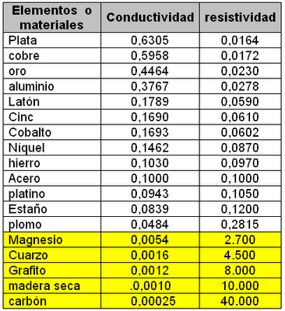

***Conductores***

Tablas comparativas de algunos elementos de Conductores, aislantes y súper conductores